WYTYCZNE DLA SZKÓŁ ODNOŚNIE KONSULTACJI
W ZSP w Powidzu

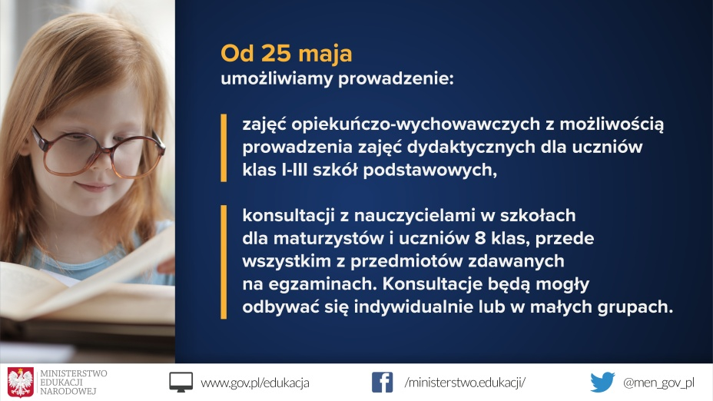

data opracowania:
19.05.2020 roku

opracował:
Ośrodek Szkoleń Doradztwa i Doskonalenia Kadr
mgr Eugeniusz Przybyła
w Strzałkowie
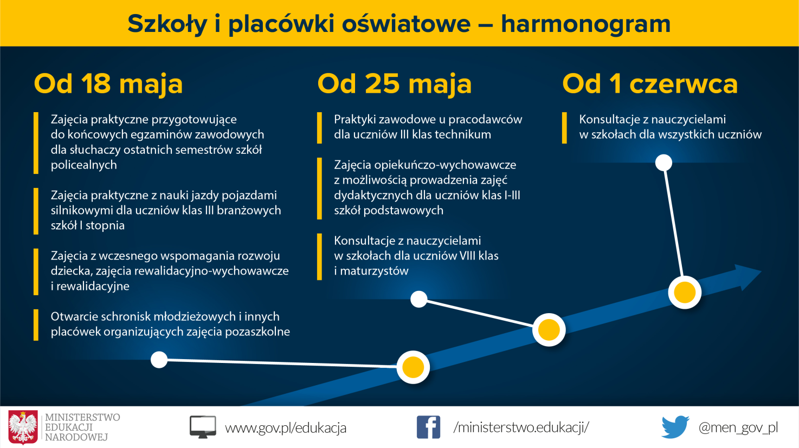

Od 25 maja 2020 roku umożliwiono konsultacje dla uczniów klasy VIII szkoły podstawowej, a od 01 czerwca 2020 roku umożliwiono konsultacje dla wszystkich uczniów szkół podstawowych i ponadpodstawowych.
Dodatkowo w wytycznych odnośnie konsultacji w szkołach pojawiły się zalecenia odnośnie ustalenia i upowszechnienia zasad korzystania z biblioteki szkolnej (jeśli jako taka funkcjonuje na terenie placówki), kierując się wytycznymi branżowymi dla bibliotek.

Powidz, dn20.05.2020r.

W ZWIĄZKU Z PRZYWRÓCENIEM MOŻLIWOŚCI KONSULTACJI w:

ZESPOLE SZKOLNO – PRZEDSZKOLNYM W POWIDZU

PODCZAS PANDEMII COVID – 19 WPROWADZA SIĘ NASTĘPUJĄCE PROCEDURY:

I. PROCEDURA PRZYCHODZENIA/WYCHODZENIA UCZNIÓW

- Konsultacje indywidualne i grupowe prowadzone są zgodnie z harmonogramem konsultacji, przygotowanym wraz z nauczycielami oraz upowszechnionym wśród nauczycieli, uczniów i rodziców (w przypadku uczniów niepełnoletnich).
- Jeżeli uczeń nie możesz przyjść na konsultacje powinien zgłosić ten fakt odpowiednio wcześniej – nauczyciel będzie mógł zaprosić w zastępstwie innego ucznia.
- Uczeń ma zabierać do szkoły własny zestaw podręczników i przyborów. W szkole nie będzie mógł pożyczać ich od innych uczniów.
- W drodze do i ze szkoły uczeń powinien korzystać z osłony na usta i nos oraz zachowywać dystans społeczny.
- Z zajęć w formie konsultacji w szkole mogą korzystać uczniowie zdrowi, bez objawów choroby zakaźnej.
- Jeżeli w domu ucznia przebywa osoba na kwarantannie lub izolacji, taki uczeń nie może uczestniczyć w zajęciach w formie konsultacji. Wówczas wszyscy muszą pozostać w domu oraz stosować się do zaleceń służb sanitarnych i lekarza.
- Uczeń nie powinien zabierać ze sobą do szkoły niepotrzebnych przedmiotów.
- W szatni należy wykorzystywać co drugi boks.
- Należy unikać organizowania większych skupisk uczniów w jednym pomieszczeniu, w tym przestrzegać zasady korzystania przez grupę z szatni (do szatni wchodzimy pojedynczo, zachowując 2 metry dystansu społecznego pomiędzy osobami, wykorzystujemy co drugi boks/wieszak).
- Należy uzyskać zgodę ucznia, a w przypadku uczniów niepełnoletnich zgodę ich rodziców, na pomiar temperatury ciała ucznia przed rozpoczęciem zajęć w formie konsultacji. Wyniki pomiarów nie będą nigdzie rejestrowane/ zapisywane.
- Przed wejściem do budynku szkoły umożliwiono skorzystanie z płynu dezynfekującego do rąk oraz zamieszczono informację o sposobie jego użycia oraz obowiązku dezynfekowania rąk przez wszystkie osoby wchodzące do szkoły.
- Jeżeli uczeń ma przeciwskazania zdrowotne do stosowania środków do dezynfekcji powinien natychmiast umyć ręce po wejściu do szkoły.
- Nie podajemy ręki na powitanie/pożegnanie.
- W miarę możliwości ograniczono przebywanie w szkole osób z zewnątrz. Zadbano o zachowanie dodatkowych środków ostrożności przy ewentualnych kontaktach z takimi osobami.
- Pracownik placówki ma prawo nie wpuścić na zajęcia w formie konsultacji ucznia z objawami takimi jak kaszel, kichanie, katar, ogólne złe samopoczucie, z temperaturą 38ºC i więcej.

II. PROCEDURA PRZEBYWANIA UCZNIA W SZKOLE

- Zajęcia w formie konsultacji są realizowane indywidualnie i grupowo.
- W grupie może przebywać do 12 uczniów. W uzasadnionych przypadkach, za zgodą organu prowadzącego, można zwiększyć liczbę uczniów – nie więcej niż o 2.
- Minimalna przestrzeń do zajęć w formie konsultacji w sali nie może być mniejsza niż 4 m² na 1 osobę*.
* Do przestrzeni tej nie wlicza się ciągów komunikacji wewnętrznej, pomieszczeń porządkowych, magazynowych, higieniczno-sanitarnych. Nie należy sumować powierzchni sal i przeliczać łącznej ich powierzchni na limit miejsc. Powierzchnię każdej sali wylicza się z uwzględnieniem mebli oraz innych sprzętów, które się w niej znajdują.
- W trakcie przebywania uczniów w szkole powinni oni przestrzegać 2 metry dystansu społecznego pomiędzy osobami na korytarzu, w toalecie i innych pomieszczeniach wspólnych na terenie szkoły i 1,5 metra odstępu pomiędzy stolikami w sali podczas konsultacji.
- W miarę możliwości powinna być wyznaczona stała sala na konsultację dla tej samej grupy.
- W sali do konsultacji indywidualnych oraz grupowych odległości pomiędzy stanowiskami nauki powinny wynosić min. 1,5 m (1 uczeń – 1 stolik).
- Jeżeli uczeń posiada własne przybory i podręczniki, mogą one znajdować się na stoliku szkolnym ucznia. Uczniowie nie powinni pożyczać sobie przyborów i podręczników.
- Należy wietrzyć salę, w której organizowane są konsultacje co najmniej raz na godzinę.
- Należy zwracać uwagę, aby uczniowie regularnie i często myli ręce.
- Nie podajemy ręki na powitanie, unikamy dotykania oczu, nosa i ust.
- Podczas kaszlu i kichania zakrywanie usta i nos zgiętym łokciem lub chusteczką – jak najszybciej należy wyrzucić chusteczkę do zamkniętego kosza i umyć ręce.
- Unikanie organizowania większych skupisk uczniów w jednym pomieszczeniu, grupa po zakończeniu zajęć powinna korzystać z szatni wchodząc pojedynczo, z zachowaniem 2 m dystansu społecznego przy odbieraniu swoich rzeczy z co drugiego wieszaka/boksu.
- Z sali, w której prowadzone są zajęcia w formie konsultacji usunięto przedmioty i sprzęty, których nie można skutecznie umyć, uprać lub dezynfekować. Wyposażenie wykorzystywane podczas zajęć w formie konsultacji będzie dokładnie czyszczone lub dezynfekowane.
- Po każdych zajęciach używany sprzęt oraz podłoga będą umyte lub zdezynfekowane.
- Zapewniono taką organizację pracy i koordynację, które utrudnią stykanie się ze sobą poszczególnych grup uczniów (np. różne godziny przerw).
- Nie będą organizowane żadne wyjścia poza teren szkoły.
- Nauczyciele i inni pracownicy szkoły będą zachowywać dystans społeczny między sobą, w każdej przestrzeni szkoły wynoszący min. 1,5 m.
- Ograniczono przebywanie osób z zewnątrz w szkole do niezbędnego minimum, z zachowaniem wszelkich środków ostrożności (m.in. osłona ust i nosa, rękawiczki jednorazowe lub dezynfekcja rąk, tylko osoby zdrowe) i w wyznaczonych obszarach.
- Rekomenduje się monitoring codziennych prac porządkowych, ze szczególnym uwzględnieniem utrzymywania w czystości sal do konsultacji, pomieszczeń sanitarnych, ciągów komunikacyjnych, dezynfekcji powierzchni dotykowych: poręczy, klamek, włączników światła, uchwytów, klawiatur, poręczy krzeseł i powierzchni płaskich, w tym blatów w salach.
- Przeprowadzając dezynfekcję, należy ściśle przestrzegać zaleceń producenta znajdujących się na opakowaniu środka do dezynfekcji. Ważne jest ścisłe przestrzeganie czasu niezbędnego do wywietrzenia dezynfekowanych pomieszczeń, aby uczniowie nie byli narażeni na wdychanie oparów środków, służących do dezynfekcji.
- Wszyscy pracownicy szkoły w razie konieczności są zaopatrzeni w indywidualne środki ochrony osobistej, takie jak jednorazowe rękawiczki, maseczki ochronne, ewentualnie przyłbice.
- W pomieszczeniach sanitarno-higienicznych wywieszono plakaty z zasadami prawidłowego mycia rąk, a przy dozownikach z płynem do dezynfekcji rąk – instrukcje.
- Zapewniono bieżącą dezynfekcję toalet.
- Do szkoły nie będą przychodzić pracownicy, którzy są chorzy.
- W miarę możliwości nie będą angażowani w zajęcia nauczyciele oraz inni pracownicy powyżej 60. roku życia.
- Wyznaczono i przygotowano pomieszczenie (wyposażone m.in. w środki ochrony osobistej i płyn dezynfekujący), w którym będzie można odizolować osobę w przypadku stwierdzenia objawów chorobowych.
- Umieszczono w łatwo dostępnym miejscu numery telefonów do: organu prowadzącego, kuratora oświaty, stacji sanitarno-epidemiologicznej, służb medycznych.
- Przygotowano ścieżki szybkiej komunikacji z rodzicami uczniów niepełnoletnich.
- Sami nauczyciele prowadzący zajęcia w formie konsultacji powinni pamiętać o samoobserwacji i pomiarze temperatury dwa razy dziennie. W przypadku podwyższonej temperatury (powyżej 38ºC) zobowiązane są pozostać w domu i skorzystać z teleporady medycznej.
- Nie należy nosić biżuterii w jednostce systemu oświaty – na rękach poniżej łokcia nie można nosić żadnych pierścionków, zegarków, bransoletek, gdyż utrudniają one prawidłowe umycie, dezynfekcję rąk.
- Wyrzucanie zużytych jednorazowych środków ochrony osobistej do zamykanych, wyłożonych workiem foliowym koszy znajdujących się w łazienkach.
- Jeżeli uczeń korzysta z biblioteki szkolnej powinien wcześniej zapoznać się ze szczegółowymi zasadami jej działania.

III. PROCEDURA ORGANIZACJI ZAJĘĆ W FORMIE KONSULTACJI

- W sali do konsultacji odległości pomiędzy stanowiskami dla uczniów wynosić będą min. 1,5 m (1 uczeń – 1 stolik).
- Gdy realizacja zadania, omówienie problemu podczas zajęć w formie konsultacji wymaga bezpośredniego kontaktu ucznia z nauczycielem (odległość mniejsza niż 1,5 metra) uczeń powinien mieć zakryte usta i nos (maseczką jedno- lub wielorazową, materiałem, przyłbicą – w szczególności w przypadku osób, które ze względów zdrowotnych nie mogą zakrywać ust i nosa maseczką).
- Nauczyciel może odsłonić twarz, kiedy siedzi albo stoi przy zachowaniu niezbędnego odstępu.
- W przypadku podchodzenia do poszczególnych uczniów nauczyciele muszą podczas wykonywania tych czynności mieć zakryte usta i nos.
- Zarówno uczniowie, jak i nauczyciele mogą – jeżeli uznają to za właściwe – mieć zakryte usta i nos w trakcie całych zajęć w formie konsultacji.
- Uczniowie, którzy ze względów zdrowotnych nie mogą zakrywać ust i nosa maseczką, mogą nosić przyłbicę albo, jeżeli nie mogą również korzystać z przyłbicy, uczestniczyć w zajęciach zachowując bezpieczny dystans wynoszący 2 m, który nie może ulec zmniejszeniu.
- Nauczyciele, którzy ze względów zdrowotnych nie mogą zakrywać ust i nosa za pomocą maseczki, powinni – kiedy jest to konieczne – używać przyłbicy, która nie utrudnia oddychania.
- Uczniowie nie mogą przebywać w sali podczas przerw między poszczególnymi zajęciami ze względu na konieczność przeprowadzenia dezynfekcji tych miejsc oraz – jeżeli to konieczne – znajdujących się w nich sprzętów.

IV. ZASADY KORZYSTANIA Z BIBLIOTEKI SZKOLNEJ

- Ustalono zasady korzystania z biblioteki szkolnej.
- Biblioteka szkolna czynna jest w dni i godziny ustalone przez Bibliotekarkę
- Bibliotekarz wyznaczył miejsce składowania oddawanych książek oznaczone datą, w której zostały przyjęte.
- Książki odbywają kwarantannę – przechowywanie są w specjalnych pojemnikach lub wyznaczonych miejscach przez 72 godziny. Ich odłożenie na półki i ponowna możliwość wypożyczenia ma miejsce dopiero po upływie kwarantanny.
- Pracownicy biblioteki zachowują między sobą odległość co najmniej 1,5 m.
- Zapewniono pracownikom biblioteki preparaty do dezynfekcji rąk, a w razie potrzeby środki ochrony osobistej – rękawice jednorazowe, maseczki ochronne, ewentualnie przyłbicę.
- W bibliotece może jednocześnie przebywać 1 osoba.
- Ograniczono dostęp do urządzeń aktywowanych dotykiem, a także do księgozbiorów w wolnym dostępie i katalogów kartkowych.
- Zachęcamy do korzystania z dostępnych zasobów on-line.
- Częste wietrzenie nieklimatyzowanych pomieszczeń.
- Nie angażowanie w bezpośredni kontakt z użytkownikiem biblioteki osób powyżej 60 r.ż. oraz przewlekle chorych.
- Wytyczne dla pracowników biblioteki szkolnej:
- Przed rozpoczęciem pracy, tuż po przyjściu do pracy obowiązkowo należy umyć ręce wodą z mydłem.
- Nosić osłonę nosa i ust, ewentualnie przyłbicę oraz rękawice ochronne podczas wykonywania obowiązków przy zmniejszeniu rekomendowanego dystansu 2 metry od czytelnika.
- Zachować bezpieczną odległość od rozmówcy i współpracowników.
- Regularnie często i dokładnie myć ręce wodą z mydłem zgodnie z instrukcją znajdującą się przy umywalce i dezynfekować osuszone dłonie środkiem na bazie alkoholu (min. 60%).
- Podczas kaszlu i kichania zakryć usta i nos zgiętym łokciem lub chusteczką – jak najszybciej wyrzucić chusteczkę do zamkniętego kosza i umyć ręce.
- Starać się nie dotykać dłońmi okolic twarzy, zwłaszcza ust, nosa i oczu.
- Dołożyć wszelkich starań, aby stanowiska pracy były czyste i higieniczne, szczególnie po zakończonym dniu pracy. Należy pamiętać o dezynfekcji powierzchni dotykowych, jak słuchawka telefonu, klawiatura i myszka, włączniki świateł czy biurka.
- Regularnie (kilka razy w ciągu dnia) czyścić powierzchnie wspólne, z którymi stykają się użytkownicy, np. klamki drzwi wejściowych, poręcze, blaty, oparcia krzeseł.
- Unikać dojazdów do pracy środkami komunikacji publicznej, jeżeli istnieje taka możliwość.
- Zapewniono użytkownikom biblioteki możliwość skorzystania ze środków do dezynfekcji rąk przy wejściu do pomieszczenia biblioteki.
- Rozważa się ustawienie przesłony ochronnej (np. z pleksi) w punkcie kontaktu użytkownika z bibliotekarzem (np. na ladzie bibliotecznej) oraz innych stanowiskach obsługi czytelników.
- Organizacja sposobu korzystania z biblioteki uwzględniająca wymagany dystans przestrzenny (minimum 2 metry).
- Dopilnowanie, aby czytelnicy dezynfekowali dłonie przy wejściu, ewentualnie zakładali rękawice ochronne oraz posiadali ochronę zakrywającą usta i nos (w przypadku zmniejszenia rekomendowanego dystansu społecznego).
- Zapewniono sprzęt i środków oraz monitorowanie codziennych prac porządkowych, ze szczególnym uwzględnieniem dezynfekowania powierzchni dotykowych – poręczy, klamek, włączników światła, uchwytów, poręczy krzeseł i powierzchni płaskich, w tym blatów w pomieszczeniach pracy i w pomieszczeniach do spożywania posiłków.

V. PROCEDURA POSTĘPOWANIA W PRZYPADKU PODEJRZENIA ZAKAŻENIA U PRACOWNIKA SZKOŁY

- Do pracy w szkole mogą przychodzić jedynie zdrowe osoby, bez jakichkolwiek objawów wskazujących na chorobę zakaźną.
- W miarę możliwości nie należy angażować w zajęcia pracowników powyżej 60. roku życia lub osób z istotnymi problemami zdrowotnymi, które zaliczają się do tzw. grupy podwyższonego ryzyka.
- W placówce wyznaczono i przygotowano (m.in. wyposażono w środki ochrony i płyn dezynfekujący) pomieszczenie, w którym będzie można odizolować osobę w przypadku zdiagnozowania objawów chorobowych.
- Pracownicy szkoły zostali poinstruowani, że w przypadku wystąpienia niepokojących objawów nie powinni przychodzić do pracy, powinni pozostać w domu i skontaktować się telefonicznie ze stacją sanitarno – epidemiologiczną, oddziałem zakaźnym, a w razie pogarszania się stanu zdrowia zadzwonić pod nr 999 lub 112 i poinformować, że mogą być zakażeni koronawirusem.
- Zaleca się bieżące śledzenie informacji Głównego Inspektora Sanitarnego i Ministra Zdrowia, dostępnych na stronach, a także obowiązujących przepisów prawa.
- W przypadku wystąpienia u pracownika będącego na stanowisku pracy niepokojących objawów sugerujących zakażenie koronawirusem należy niezwłocznie odsunąć go od pracy i odesłać transportem indywidualnym do domu (transport własny lub sanitarny). Należy wstrzymać przyjmowanie kolejnych uczniów/grup na konsultacje, powiadomić właściwą miejscowo powiatową stację sanitarno – epidemiologiczną i stosować się do wydanych instrukcji i poleceń.
- Pracownik powinien oczekiwać na transport w wyznaczonym pomieszczeniu, w którym jest możliwe czasowe odizolowanie go od innych osób. Jeśli nie ma takiego pomieszczenia, należy wydzielić obszar, w którym ta osoba będzie odseparowana od innych w odległości min. 2 m z każdej strony.
- Obszar, w którym poruszał się i przebywał pracownik, należy poddać gruntowanemu sprzątaniu, zgodnie z funkcjonującymi w podmiocie procedurami oraz zdezynfekować powierzchnie dotykowe (klamki, poręcze, uchwyty itp.).
- Należy stosować się do zaleceń państwowego powiatowego inspektora sanitarnego przy ustalaniu, czy należy wdrożyć dodatkowe procedury, biorąc pod uwagę zaistniały przypadek.
- Przygotowano i umieszczono w łatwo dostępnym miejscu potrzebne numerów telefonów, w tym stacji sanitarno – epidemiologicznej, służb medycznych.
- Rekomenduje się ustalenie listy osób przebywających w tym samym czasie w części/częściach podmiotu, w których przebywała osoba podejrzana o zakażenie i zalecenie stosowania się do wytycznych Głównego Inspektora Sanitarnego odnoszących się do osób, które miały kontakt z zakażonym.

VI. PROCEDURA POSTĘPOWANIA W PRZYPADKU PODEJRZENIA ZAKAŻENIA U UCZNIA

- Do szkoły mogą przychodzić jedynie zdrowi uczniowie. Jeżeli uczeń zauważy u siebie niepokojące objawy powinien nie przychodzić do szkoły, pozostać w domu i skontaktować się telefonicznie ze stacją sanitarno – epidemiologiczną, oddziałem zakaźnym, a w razie pogarszania się stanu zdrowia zadzwonić pod nr 999 lub 112 i poinformować, że może być zakażony koronawirusem.
- W szkole zostało przygotowane pomieszczenie służce do odizolowania ucznia, u którego zaobserwowano oznaki chorobowe. Pomieszczenie to jest wyposażone w środki ochrony osobistej oraz środki do dezynfekcji.
- Jeżeli uczeń przejawia niepokojące objawy choroby, należy odizolować go w odrębnym pomieszczeniu lub wyznaczonym miejscu, zapewniając min. 2 m odległości od innych osób i odesłać transportem indywidualnym do domu (transport własny lub sanitarny), a następnie niezwłocznie powiadomić właściwą miejscowo powiatową stację sanitarno-epidemiologiczną i stosować się ściśle do wydawanych instrukcji i poleceń. W przypadku ucznia niepełnoletniego należy powiadomić jego rodziców.
- W pomieszczeniu tym uczeń niepełnoletni z podejrzanymi objawami będzie przebywać w oczekiwaniu na rodziców/ opiekunów prawnych, którzy po poinformowaniu ich o zaistniałej sytuacji powinni jak najszybciej odebrać ucznia z placówki. W tym czasie sprawuje nad nim opiekę wyznaczony pracownik szkoły, zabezpieczony w środki ochrony osobistej i w odległości przynajmniej 2 m.
- Rodzice zobligowani są do powiadomienia o tym fakcie państwowego powiatowego inspektora sanitarnego oraz zastosowania się do uzyskanych tam instrukcji i zaleceń.
- Obszar, w którym poruszał się i przebywał uczeń należy poddać gruntowanemu sprzątaniu, zgodnie z funkcjonującymi w podmiocie procedurami oraz zdezynfekować powierzchnie dotykowe (klamki, poręcze, uchwyty itp.).
- Należy stosować się do zaleceń państwowego powiatowego inspektora sanitarnego przy ustalaniu, czy należy wdrożyć dodatkowe procedury, biorąc pod uwagę zaistniały przypadek.

Załączniki:

Oświadczenie dla rodzica/opiekuna ucznia niepełnoletniego odnośnie wyrażenia zgody na pomiar temperatury ciała jego dziecka

Powidz, dnia…………………..

…………………………………………………
……………………………………………………
……………………………………………………
(Imię i nazwisko rodzica/opiekuna prawnego,
adres zamieszkania)

Oświadczenie
o wyrażeniu zgody na pomiar temperatury ciała mojego dziecka przed każdorazowym rozpoczęciem zajęć w formie konsultacji w trakcie trwania pandemii koronawirusa

………………………………………………………….……………………………………….
(imię i nazwisko ucznia)

Przyjmuję do wiadomości, że pomiar dokonywany będzie przez pracownika szkoły termometrem bezdotykowym, a wyniki pomiarów nie będą nigdzie rejestrowane/zapisywane.

Jednocześnie zobowiązuję się w przypadku wystąpienia niepokojących objawów chorobowych do nieposyłania dziecka do szkoły na zajęcia w formie konsultacji.

……………………………………………..
(podpis rodzica/opiekuna prawnego)

Skuteczna komunikacja z Rodzicami/Opiekunami prawnymi ucznia niepełnoletniego z pracownikami
ZESPÓŁ SZKOLNO – PRZEDSZKOLNY W POWIDZU (

w czasie zwiększonego zachorowania na Covid-19

1. Komunikacja z Rodzicami/Opiekunami prawnymi ucznia:

Imię i nazwisko ucznia niepełnoletniego: …………………………………

 | Matka/Opiekun prawny | Ojciec/Opiekun prawny
Nazwisko i imię
Telefon prywatny
Telefon do pracy
Czytelny podpis Rodzica/Opiekuna prawnego

2. Komunikacja z placówką:
- w godzinach pracy placówki (7.00-15.00): tel. ............................................
- kontakt z Dyrektorem placówki: tel. ........................................................

Szanowni Państwo,

Informujemy, iż przywrócenie możliwości prowadzenia zajęć w formie konsultacji obciążone jest zwiększoną emisją czynników wywołujących COVID-19.

Prosimy o odpowiedzi na poniższe pytania. W przypadku choć jednej odpowiedzi „TAK” lub braku udzielenia odpowiedzi na co najmniej jedno pytanie, może zostać zidentyfikowane podwyższone ryzyko zakażenia. Ankieta dla rodziców/opiekunów uczniów niepełnoletnich.

ANKIETA (prawidłową odpowiedź zaznacz krzyżykiem):

- Czy w okresie ostatnich 14 dni przebywał(a) Pan(i)/ dziecko/podopieczny/któryś z domowników, za granicą w rejonach transmisji koronawirusa?
O Tak
O Nie
- Czy w okresie ostatnich 14 dni miał(a) Pan(i)/ dziecko/podopieczny/któryś z domowników kontakt z osobą, u której potwierdzono zakażenie wirusem SARS CoV-2?
O Tak
O Nie
- Czy w okresie ostatnich 14 dni miał(a) Pan(i)/ dziecko/podopieczny/któryś z domowników kontakt z osobą, która przebywała w rejonach transmisji koronawirusa?
O Tak
O Nie
- Czy Pan(i)/ dziecko/podopieczny lub ktoś z Państwa domowników jest obecnie objęty nadzorem epidemiologicznym (kwarantanna)?
O Tak
O Nie
- Czy obecnie występują u Pana(i)/dziecka/podopiecznego lub któregoś z domowników objawy infekcji (gorączka, kaszel, katar, wysypka, bóle mięśni, bóle gardła, inne nietypowe)?
O Tak
O Nie
- Czy obecnie lub ostatnich dwóch tygodniach występują, występowały w/w objawy u kogoś z domowników?
O Tak
O Nie

………………………………………..………..
podpis rodzica/rodziców/opiekuna prawnego
Monitoring codziennych prac porządkowych, ze szczególnym uwzględnieniem utrzymywania w czystości sal do konsultacji, pomieszczeń sanitarnych, ciągów komunikacyjnych, dezynfekowania powierzchni dotykowych

DZIENNA KARTA MYCIA I DEZYNFEKCJI: ..................................................(dzień/miesiąc/rok) – wzór
Lp. | Powierzchnie  i wyposażenie | Elementy wyposażenia/ przedmioty dezynfekowane | Godzina | Użyty środek | Czytelny podpis wykonującego | Uwagi
 | Powierzchnie wspólne i dotykowe | np. klamki drzwi, poręcze, blaty w salach i w pomieszczeniach, oparcia krzeseł, klawiatury, myszki, włączniki świateł, używany sprzęt, podłogi, toalety
Podpis osoby sprawdzającej:
* sprawdzenia dokumentacji mycia i dezynfekcji powinien dokonywać Dyrektor lub inna osoba wyznaczona przynajmniej 1 raz w tygodniu

BEZWZGLĘDNY NAKAZ DEZYNFEKCJI RĄK PRZED WEJŚCIEM DO BUDYNKU
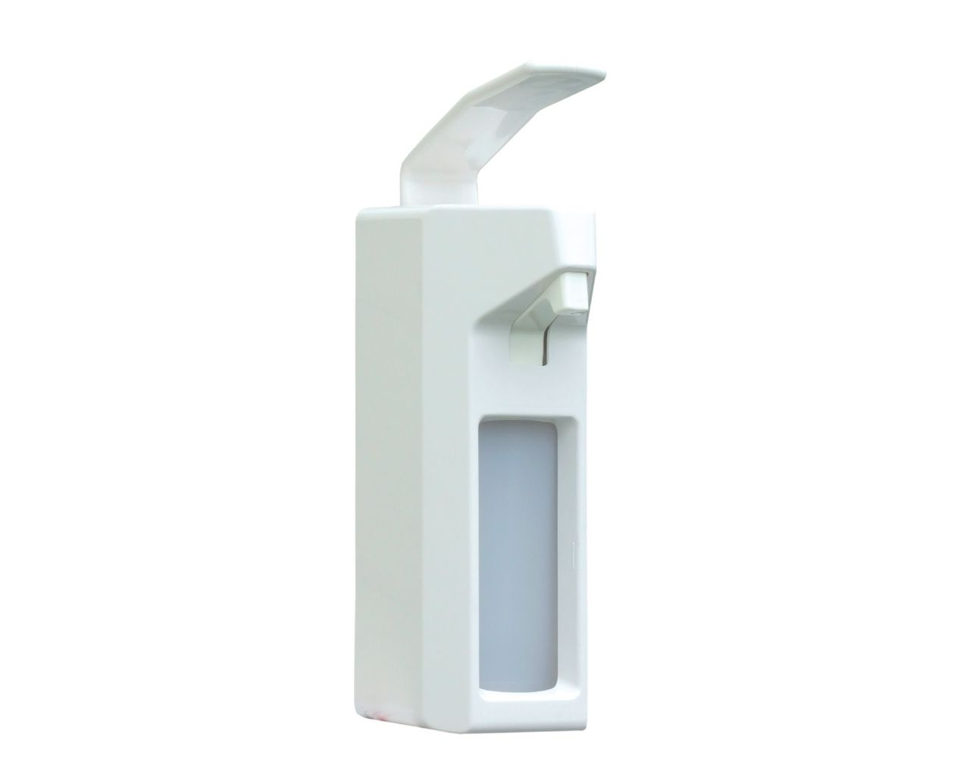

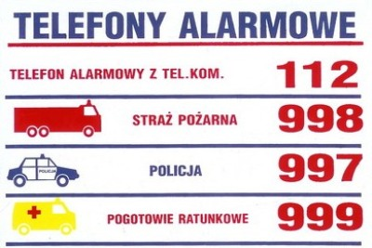
NR TEL. DO ORGANU PROWADZĄCEGO

...............................................................................................
NR TEL. DO KURATORA OŚWIATY

...............................................................................................
NR TEL. DO STACJI SANITARNO – EPIDEMIOLOGICZNEJ

.................................................................................................

